|  |  |
| --- | --- |
| **Eje 2.** Áreas prioritarias de las humanidades, la ciencia, la tecnología e innovación para el desarrollo del Estado | **Octubre, 2025**  **ID:** |
| **Mesa 9:** Resiliencia, Prosperidad Urbana; Desarrollo Humano, Educación de Calidad y Acceso a la Salud |

**Título del trabajo para el 20º Congreso Estatal de Ciencia, Tecnología e Innovación**

***Pérez García, A.P.1; González Fuentes, J. 2***

*1Universidad Michoacana de San Nicolás de Hidalgo, Instituto de Investigaciones Históricas, Michoacán, 58030, México.* [*autor@umsnh.mx*](mailto:autor@umsnh.mx)

*2 Universidad Nacional Autónoma de México, Escuela Nacional de Estudios Superiores Unidad Morelia, Michoacán, 58190. México.* [*autor@umsnh.mx*](mailto:autor@umsnh.mx)

*Sección de agradecimiento para las instituciones que apoyaron o dieron soporte financiero al proyecto. (si aplica)*

**RESUMEN.** Para utilizar esta plantilla debe emplear Microsoft Word 6.0 o posterior, la extensión debe ser de máximo 250 palabras.El resumen debe reflejar una idea clara y concisa del contenido del trabajo; donde será necesario incluir la justificación y la descripción del problema, así como los métodos utilizados para resolverlo, y concluir con una breve conclusión. Debe escribirse en un solo párrafo, sin abreviaturas, notas de pie de página, ecuaciones, tablas, ni referencias.

Lorem ipsum lorem ipsum lorem ipsum lorem ipsum lorem ipsum lorem ipsum lorem ipsum lorem ipsum lorem ipsum lorem ipsum lorem ipsum lorem ipsum lorem ipsum lorem ipsum lorem ipsum lorem ipsum lorem ipsum lorem ipsum lorem ipsum lorem ipsum lorem ipsum lorem ipsum lorem ipsum lorem ipsum lorem ipsum lorem ipsum lorem ipsum lorem ipsum lorem ipsum lorem ipsum lorem ipsum lorem ipsum.

**PALABRAS CLAVE.** Escribir máximo de tres (3) a cinco (5) palabras clave, separadas por comas.

-------------------------------------------------------------------------

**INTRODUCCIÓN.** Máximo 300 palabras que incluyen el Marco Teórico y los Antecedentes, puede marcarlos en **formato negritas y minusculas**.

Si su trabajo contiene ecuaciones matemáticas, deberá utilizar el editor de ecuaciones de Word, Microsoft "Insertar" > "Ecuación" > "Insertar nueva ecuación". O utilizar MathType en (http://www.mathtype.com).

El editor de ecuaciones le permitirá justificar la ecuación a la izquierda y posteriormente deberá justificar el número de ecuación a la derecha. Las ecuaciones deberán ser nuemradas en forma consecutiva.

$\sin{α}±\sin{β}=2\sin{\frac{1}{2}\left(α±β\right)}\cos{\frac{1}{2}\left(α∓β\right)}$, (1)

Los símbolos en las ecuaciones deben definirse antes de colocar la ecuación o inmediatamente después de ella.

En caso de requerir bullets, puede usarlo así:

* De esta forma
* De esta forma
* De esta forma

Lorem ipsum lorem ipsum lorem ipsum lorem ipsum lorem ipsum lorem ipsum lorem ipsum lorem ipsum lorem ipsum lorem ipsum lorem ipsum lorem ipsum lorem ipsum lorem ipsum lorem ipsum lorem ipsum lorem ipsum lorem ipsum lorem ipsum lorem ipsum lorem ipsum lorem ipsum lorem ipsum lorem ipsum lorem ipsum lorem ipsum lorem ipsum lorem ipsum lorem ipsum lorem ipsum lorem ipsum lorem ipsum lorem ipsum lorem ipsum.

Las figuras y las tablas se numeran de forma separada. El nombre de las figuras se coloca en la parte inferior y el de las tablas en la parte superior. En el nombre cada figura y tabla debe incluirse la descripción del contenido, como se muestra a continuación en la Figura 1 y la Tabla 1:

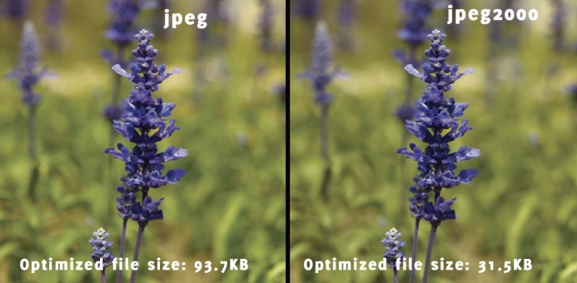

**Figura 1.Arial negrita a 7 pt; no abreviar “Figura, escribir el nombre completo de la figura. No utilizar abreviaturas como: “Fig.”**

Tabla 1. Nombre de la tabla

|  |  |  |
| --- | --- | --- |
| No | Descripción | Valor |
| 1 | Descripción 1 | 0.017 kg |
| *2* | Descripción 2 | 2.6146 s |
| *3* | Descripción 3 | 0.672 m |
| *4* | Descripción 4 | 0.224 cm2 |
| 5 | Descripción 5 | 1.7376 w |
| 6 | Descripción 6 | 0.017 Ω |
| *7* | Descripción 7 | 0.672 g |

Lorem ipsum lorem ipsum lorem ipsum lorem ipsum lorem ipsum lorem ipsum lorem ipsum lorem ipsum lorem ipsum lorem ipsum lorem ipsum lorem ipsum lorem ipsum lorem ipsum lorem ipsum lorem ipsum lorem ipsum lorem ipsum.

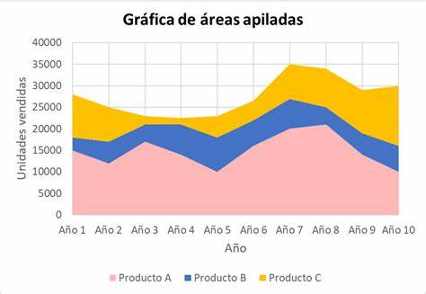

**Figura 2. “lorem ipsum lorem ipsum lorem”. lorem ipsum lorem ipsum lorem ipsum lorem**

lorem ipsum lorem ipsum lorem ipsum lorem ipsum lorem ipsum lorem ipsum lorem ipsum lorem ipsum lorem ipsum lorem ipsum lorem ipsum lorem ipsum ipsum lorem ipsum lorem ipsum lorem ipsum lorem ipsum lorem ipsum.

**OBJETIVOS.** Máximo 150 palabras que incluyen los objetivos generales y específicos. lorem ipsum lorem ipsum lorem ipsum lorem ipsum lorem ipsum lorem ipsum lorem ipsum lorem ipsum lorem ipsum lorem ipsum lorem ipsum lorem ipsum lorem ipsum lorem ipsum lorem ipsum lorem ipsum ipsum lorem ipsum lorem ipsum lorem ipsum lorem ipsum lorem ipsum lorem ipsum lorem ipsum lorem ipsum lorem ipsum lorem ipsum lorem ipsum lorem ipsum lorem ipsum lorem ipsum lorem ipsum lorem ipsum lorem ipsum lorem ipsum lorem ipsum ipsum lorem ipsum lorem ipsum lorem ipsum lorem ipsum lorem ipsum lorem ipsum.

**MATERIALES Y MÉTODOS.** Máximo 300 palabras.

Lorem ipsum lorem ipsum lorem ipsum lorem ipsum lorem ipsum lorem ipsum lorem ipsum lorem ipsum lorem ipsum lorem ipsum lorem ipsum lorem ipsum lorem ipsum lorem ipsum lorem ipsum lorem ipsum lorem ipsum ipsum lorem ipsum lorem ipsum lorem ipsum lorem ipsum lorem ipsum lorem ipsum lorem ipsum lorem ipsum lorem ipsum lorem ipsum lorem ipsum lorem ipsum lorem ipsum lorem ipsum lorem ipsum ipsum lorem ipsum lorem ipsum lorem ipsum lorem ipsum lorem ipsum lorem ipsum lorem ipsum lorem ipsum lorem ipsum lorem ipsum lorem ipsum lorem lorem ipsum lorem ipsum lorem ipsum lorem ipsum.

**RESULTADOS.** Máximo 250 palabras. Lorem ipsum ipsum lorem ipsum lorem ipsum lorem ipsum lorem ipsum lorem ipsum lorem ipsum lorem ipsum lorem ipsum lorem ipsum lorem ipsum lorem ipsum lorem ipsum lorem ipsum lorem ipsum lorem ipsum ipsum lorem ipsum lorem ipsum lorem ipsum lorem ipsum lorem ipsum lorem ipsum lorem ipsum lorem ipsum lorem ipsum lorem ipsum lorem ipsum lorem lorem ipsum lorem.

**BIBLIOGRAFÍA.**

Artículo científico: Apellido(s) del autor, inicial(es) del nombre. (Año). Título del artículo. Título de la revista en cursiva, volumen(número), páginas. DOI o URL.

Memorias: Apellido(s) del autor, inicial(es) del nombre. (Año). Título del libro en cursiva (Edición). Recuperado de URL o DOI.

Libros electrónicos: Apellido(s) del autor, inicial(es) del nombre. (Año). Título del libro en cursiva (Edición). Recuperado de URL o DOI.

Libros físicos: Apellido(s) del autor, inicial(es) del nombre. (Año). Título del libro en cursiva. Lugar de publicación: Editorial.

Capítulos de un libro: Apellido(s) del autor del capítulo, inicial(es) del nombre. (Año). Título del capítulo. En Apellido(s) del editor del libro, inicial(es) del nombre (Ed.), Título del libro en cursiva (páginas del capítulo). Lugar de publicación: Editorial.

Diccionario: Título del diccionario en cursiva (Año). Definición de la palabra. Recuperado de URL